**ΕΡΓΑΣΤΗΡΙΑΚΟΣ ΟΔΗΓΟΣ ΛΙΜΝΟΛΟΓΙΑΣ**

**ΙΦΙΓΕΝΕΙΑ ΚΑΓΚΑΛΟΥ**

**Εισαγωγή**

Η μελέτη της λιμνολογίας με την ευρύτερη έννοια είναι η μελέτη της οικολογίας των υδάτινων οικοσυστημάτων εσωτερικών νερών. Αυτό που ενδιαφέρει πρωτίστως είναι οι αλληλεπιδράσεις μεταξύ των υδρόβιων οργανισμών και των φυσικών και χημικών παραμέτρων του υδάτινου περιβάλλοντος στο οποίο διαβιώνουν.

Γι’ αυτό στις πρακτικές ασκήσεις προσπαθούμε να ποσοτικοποιήσουμε τους περιβαλλοντολογικούς παράγοντες, χρησιμοποιώντας διάφορες μεθόδους ανάλυσης, να δούμε τα χαρακτηριστικά των οργανισμών που ζουν στις λίμνες και να μελετήσουμε τα όρια ευαισθησίας τους σε σχέση με τους περιβαλλοντολογικούς παράγοντες.

Ο καθορισμός ορισμένων φυσικών-χημικών-βιολογικών παραμέτρων είναι απαραίτητος για τη διαδικασία του περιβαλλοντολογικού ελέγχου των λιμνών δηλαδή για το αν π.χ. υπάρχουν συνθήκες ρύπανσης, υποβάθμισης κ.λ.π. αλλά και για την μελέτη της δομής και λειτουργίας ενός λιμναίου συστήματος. Αυτό σημαίνει ότι πέρα από την εμπειρία στις αναλύσεις θα πρέπει να αποκτηθούν και γνώσεις στην αξιολόγηση των αποτελεσμάτων όσον αφορά το λιμναίο οικοσύστημα και οι οποίες θεωρούνται ως απαραίτητα «εργαλεία» στην μελέτη προστασίας και αποκατάστασης μιας λίμνης.

Σήμερα, θεωρείται απαραίτητη η διαδικασία συλλογής και ανάλυσης πλήθους πληροφοριών για την κατάσταση των οικοσυστημάτων έτσι ώστε να γίνει πρόβλεψη της εξέλιξης τους και να ληφθούν μέτρα για τη σωστή διαχείριση τους.

Στο παρόν εγχειρίδιο δίνονται οι βασικές τεχνικές γνώσεις για την παρακολούθηση και μελέτη ενός λιμναίου συστήματος οι οποίες αποτελούν παράλληλα τις βασικές εργαστηριακές ασκήσεις στα πλαίσια της εκπαίδευσης των φοιτητών.

Βόλος, 2011

**Δειγματοληψία νερού**

**Δειγματοληψία:** "Τυχαία" συλλογή δειγμάτων με τρόπο ώστε να αντιπροσωπεύουν και να περιγράφουν το οικοσύστημα.

Για να έχουμε μια σωστή και αντιπροσωπευτική δειγματοληψία θα πρέπει:

* Το δείγμα να είναι αντιπροσωπευτικό του σημείου που συλλέχθηκε.
* Να μην αλλοιώνεται η σύσταση του δείγματος.
* Να έχουμε την δυνατότητα διατήρησης του για όσο το δυνατόν μεγαλύτερο χρονικό διάστημα.
* Να μπορεί να επαναλαμβάνεται ώστε να έχουμε συγκρίσιμα αποτελέσματα.

Ειδικότερα για την δειγματοληψία των νερών θα πρέπει να προβλεφθούν:

* Η επιλογή των κατάλληλων σημείων δειγματοληψίας.
* Η επιλογή των παραμέτρων που θα μετρηθούν επί τόπου.
* Η επιλογή των κατάλληλων δοχείων μεταφοράς των δειγμάτων.
* Η προεργασία και η συντήρηση των δειγμάτων αν αυτό απαιτείται ανάλογα με το είδος του ελέγχου.
* Η καταγραφή των απαραίτητων περιβαλλοντικών παραμέτρων τη στιγμή της δειγματοληψίας.

**Παρατηρήσεις**

* Η δειγματοληψία θα πρέπει να είναι άρτια και να γίνεται με σχολαστικότητα και προσοχή.
* Θα πρέπει να συνοδεύεται από σχετικό πρωτόκολλο με πληροφορίες που αφορούν τα δείγματα αλλά και τις "επί τόπου" παρατηρήσεις.
* Καταβάλλεται κάθε προσπάθεια ώστε το νερό του δείγματος που θα φθάσει στο εργαστήριο για εξέταση να είναι πραγματικά αυτό που έχει ληφθεί από το σημείο της δειγματοληψίας και να μην έχει υποστεί αλλοιώσεις κατά τη μεταφορά.

Η επίτευξη του παραπάνω σκοπού επιτυγχάνεται με την εκπλήρωση των εξής συνθηκών:

1. Απόλυτη καθαριότητα των φιαλών και των άλλων οργάνων δειγματοληψίας.
2. Άρτια τεχνική πληρώσεως των φιαλών κατά τη δειγματοληψία.
3. Ελαχιστοποίηση του χρόνου μεταφοράς των δειγμάτων.

**Τρόποι δειγματοληψίας**

1. **Οριζόντιου τύπου**: Τα δείγματα συλλέγονται από επιλεγμένους σταθμούς δειγματοληψίας, διαδοχικούς κατά μήκος ενός οριζόντιου άξονα. Τα δείγματα παίρνονται "επιφανειακά" και αυτό σημαίνει ότι παίρνονται 20cm περίπου κάτω από την επιφάνεια του νερού.
2. **Κάθετου τύπου**: Συλλέγονται δείγματα από ένα σταθμό, αλλά σε διαδοχικά βάθη δηλ. κατά μήκος της υδάτινης στήλης. Απαραίτητη, όταν εξετάζουμε τι συμβαίνει στη "στήλη" του νερού και πως επηρεάζονται οι διάφοροι παράγοντες σε σχέση με το βάθος.
3. **Πλάγιου τύπου**: Δεν παρουσιάζει μεγάλη εφαρμογή. Στηρίζεται στη λήψη διαδοχικών δειγμάτων αρχίζοντας από τον πυθμένα και ελαττώνοντας κάθε φορά το βάθος.

Αναλόγως τις ανάγκες της λιμνολογικής μελέτης που θέλουμε να διεξάγουμε επιλέγουμε και τον ανάλογο τρόπο δειγματοληψίας.

**Επιλογή σημείων (σταθμών) δειγματοληψίας**

Η επιλογή των σημείων δειγματοληψίας είναι μια πολλή δύσκολη διαδικασία που απαιτεί καλή χαρτογράφηση και γνώση της μορφολογίας της υδατοσυλλογής.

Μια απλή μέθοδος που χρησιμοποιείται για την επιλογή σταθμών είναι η διαίρεση της συνολικής επιφάνειας της υδατοσυλλογής σε ίσα τμήματα και η τοποθέτηση σταθμών δειγματοληψίας σε κάθε τμήμα.

Παράγοντες που θα πρέπει να λαμβάνονται υπ’ όψιν είναι:

* Ο κυματισμός
* Η κατεύθυνση του ανέμου
* Η παρουσία "σημειακών" πηγών ρύπανσης κ.α.

**Εποχικές και ημερήσιες δειγματοληψίες**

Ανάλογα με τις ανάγκες της μελέτης πραγματοποιούνται δειγματοληψίες που να αντιπροσωπεύουν την εποχιακή μεταβολή των εξεταζόμενων παραμέτρων και ημερήσιες με τις οποίες καταγράφονται οι μεταβολές κατά την διάρκεια του 24ώρου.

**Αριθμός δειγμάτων**

Δεν υπάρχει σαφώς καθορισμένος αριθμός δειγμάτων τα οποία πρέπει να ληφθούν. Ασφαλώς θα πρέπει να είναι τέτοιος ώστε να εξυπηρετούνται οι ανάγκες της στατιστικής επεξεργασίας.

Ο αριθμός των δειγμάτων εξαρτάται πάντα από το είδος και τις απαιτήσεις της κάθε μελέτης.

Πάντως η γενική κατεύθυνση σύμφωνα με τα τελευταία επιστημονικά δεδομένα είναι: Μικρότερος αριθμός δειγμάτων αλλά αντιπροσωπευτικά δείγματα.

**Εφαρμογή δειγματοληψίας**

Λαμβάνοντας υπ’ όψιν όλα τα παραπάνω σε μια ολοκληρωμένη λιμνολογική μελέτη διεξάγουμε κάθετου και οριζόντιου τύπου δειγματοληψίες.

Ορίζουμε τους σταθμούς λαμβάνοντας υπ’ όψιν και τις ιδιαιτερότητες του λιμναίου οικοσυστήματος που εξετάζουμε και κάνουμε ένα γενικό σχεδιασμό δειγματοληψιών.

Υλικά για τη δειγματοληψία

1. Δειγματολήπτης νερού
2. Δίχτυ 106μ (για ζωοπλαγκτόν)
3. Δίχτυ 35μ (για φυτοπλαγκτόν)
4. Χωνί φιλτραρίσματος
5. Δοχείο 35lt
6. Υδροβολέας
7. Μπουκάλια για τη συλλογή δειγμάτων
8. 2 μαρκαδόροι αδιάβροχοι
9. Τετράδιο σημειώσεων
10. Θερμόμετρο, οξυγονόμετρο, PΗμετρο και αγωγιμόμετρο

Οι μετρήσεις που γίνονται στο πεδίο καταγράφονται στο τετράδιο σημειώσεων. Τα δείγματα τοποθετούνται στα μπουκάλια, τα οποία είναι καθαρά και πάνω τους αναγράφονται όλες οι πληροφορίες για το σημείο που έγινε η δειγματοληψία και για τι είδους ανάλυση προορίζονται.

Παράδειγμα: Ημερομηνία δειγματοληψίας

Σταθμός

Από πιο βάθος συλλέχθηκε

Προορίζεται για τι είδους ανάλυση

**Διατήρηση δειγμάτων**

Τα δείγματα συλλέγονται και φυλάσσονται σε φιάλες pyrex ή polyethylene που καλούνται δοχεία δειγματοληψίας.

Στο πεδίο η φιάλη ξεπλένεται πρώτα με νερό του δείγματος και μετά γεμίζεται μέχρι επάνω.

Από τη στιγμή που συλλέγουμε τα δείγματα μας, το σημαντικότερο πρόβλημα είναι η βιολογική δραστηριότητα που παρουσιάζεται στο δείγμα. Γι’ αυτό το λόγο σπουδαίο ρόλο παίζει η σωστή συντήρηση του δείγματος μέχρι να γίνουν οι αναλύσεις στο εργαστήριο.

Συστήνεται τα δείγματα να τοποθετηθούν αμέσως σε φορητό ψυγείο και να καλύπτονται με τριμμένο πάγο. Με αυτόν τον τρόπο μεταφέρονται στο εργαστήριο και τοποθετούνται σε ψυγείο όπου η θερμοκρασία των 4-5ºC είναι κατάλληλη αν οι αναλύσεις γίνουν μέσα σε λίγες ημέρες.

Διαφορετικά τοποθετούνται στα δείγματα κατάλληλες χημικές ουσίες ανάλογα με την ανάλυση στην οποία θα υποβληθούν έτσι ώστε να συντηρήσουν και να σταθεροποιήσουν το δείγμα.

Σχήμα 1: Δειγματολήπτης νερού

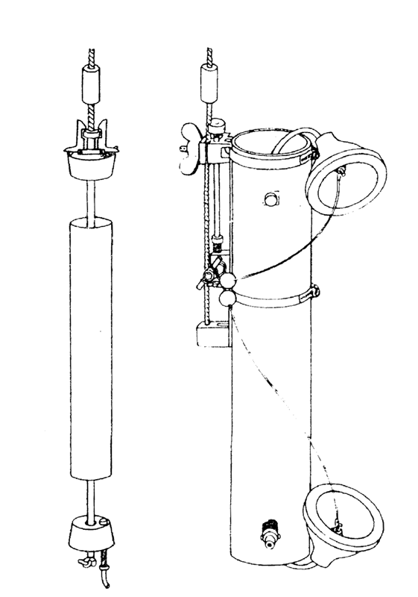

Structural features of common water samples, Kemmerer (left) and Van Dorn (right).

Σχήμα 2: Δειγματολήπτες φυτοπλαγκτού

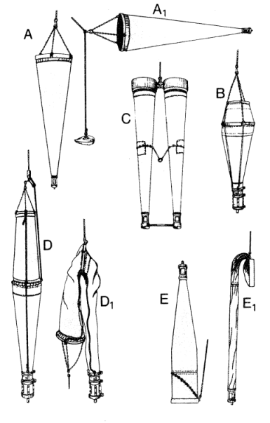

**Examples of commonly used plankton sampling** **nets**. (A) Simple conical tow-net, A-rigged for vertical tows, A1- for oblique or horizontal tows, (B) Wisconsin (Birge) tow-net with truncated cone to improve filtration efficiency, (C) Bongo net, can be fitted with flow meters and opening/closing mechanisms, (D) Wisconsin net fitted with messenger-activated closing mechanism, D-open, D1-closed, (E) Free fall net E-open, E1-closed.

Σχήμα 3: Δειγματολήπτες ζωοπλαγκτού

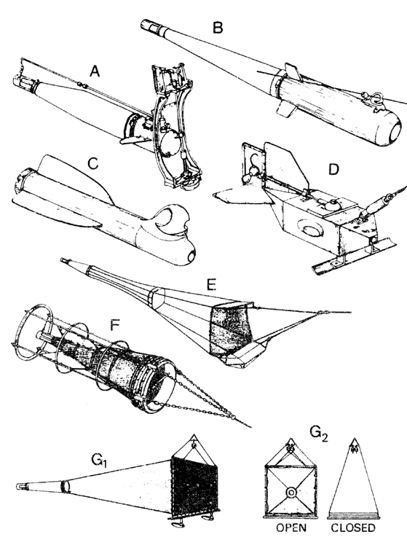

**Examples of commonly used high-speed zooplankton samplers**. (A) Clarke-Bumpus sampler, (B) Miller sampler, (C) Hardy plankton indicator, (D) Hardy continuous plankton recorder, (E) Issacs-Kidd mid water trawl, (F) Gulf V sampler, (G) Tucker trawl, G1-side view, G2-front view open and closed.

**Παράμετροι οργανοληπτικού ελέγχου**

Οι παράμετροι της κατηγορίας αυτής αναφέρονται στη γενική εμφάνιση του νερού και κατά κανόνα εκτιμούνται υποκειμενικά. Στις περιπτώσεις που μπορούν να χρησιμοποιηθούν αριθμητικές τιμές, τότε αυτές συμβάλλουν στην καλύτερη αξιολόγηση των αποτελεσμάτων του ελέγχου.

1. **Οσμή - Γεύση**

Η οσμή του νερού είναι μια υποκειμενική παράμετρος. Όταν το αίσθημα που προκαλείται από την οσμή είναι δυσάρεστο τότε συνήθως μιλάμε για παρουσία δύσοσμων ουσιών.

Στα επιφανειακά νερά οσμή "ευρώτος" (μούχλας) υποδηλώνει παρουσία οργανικής ύλης που αποσυντίθεται. Επίσης οσμή υδρόθειου υποδηλώνει ύπαρξη αναερόβιων συνθηκών.

Η γεύση παίζει επίσης καθοριστικό ρόλο στην αξιολόγηση της ποιότητας του νερού.

Η παρουσία χημικών ενώσεων προσδίδει πολλές φορές δυσάρεστη οσμή και γεύση, που είναι σημαντικό ιδιαίτερα στο πόσιμο νερό. Σε ορισμένες περιπτώσεις τα νερά αυτά είναι ακατάλληλα για χρήσεις όπως π.χ. οι ιχθυοκαλλιέργειες όπου η δυσάρεστη αυτή γεύση μεταφέρεται στην σάρκα των ψαριών.

Οι ενώσεις που μεταβάλλουν την οσμή και τη γεύση μπορούν να απομακρυνθούν με τη βοήθεια στήλης ενεργού άνθρακα.

1. **Χρώμα**

Στα επιφανειακά νερά το χρώμα οφείλεται κατά κανόνα στα χουμικά οξέα, στο πλαγκτόν και στην τύρφη.

Ο όρος **χρώμα (color)** αναφέρεται μόνο στο χρώμα που παραμένει στο νερό, όταν απομακρυνθούν τα αιωρούμενα σωματίδια με κατάλληλη διήθηση.

Ο όρος **φαινομενικό χρώμα (apparent color)** αναφέρεται στο χρώμα που εμφανίζουν τα νερά, χωρίς να έχει προηγηθεί το στάδιο της διήθησης. Το φαινομενικό χρώμα προσδιορίζεται αμέσως μετά τη δειγματοληψία.

Ο προσδιορισμός της έντασης του χρώματος γίνεται με διάφορες μεθόδους, οι κυριότερες από τις οποίες είναι:

α) Συγκριτική οπτική μέθοδος: Συγκρίνουμε το χρώμα του δείγματος με το χρώμα ενός συγκεκριμένου διαλύματος (π.χ. διάλυμα λευκόχρυσου).

β) Φασματοφωτομετρική μέθοδος.

1. **Διαύγεια (Transparency)**

Ο όρος διαύγεια-διαφάνεια αναφέρεται στη μέτρηση του βάθους στο οποίο έχεις την δυνατότητα να δεις μέσα στο νερό. Βέβαια διαφέρει από μέρα σε μέρα και εξαρτάται από τον παρατηρητή.

Ο δίσκος του Secchi είναι ένα απλό όργανο που χρησιμοποιείται για τον υπολογισμό του βάθους αυτού. Αποτελείται από ένα καλοζυγισμένο στρόγγυλο δίσκο διαμέτρου περίπου 20cm που κρεμάτε από ένα κρίκο στο κέντρο του με σχοινί.

Η διαύγεια μπορεί να μας βοηθήσει στον υπολογισμό της εύφωτης ζώνης. Το βάθος που παίρνουμε με το δίσκο του Secchi μας δίνει το βάθος της εύφωτης ζώνης αν το πολλαπλασιάσουμε με κάποιο συντελεστή. Συνήθως ο συντελεστής αυτός κυμαίνεται από 2 έως 5 για τα περισσότερα φυσικά νερά.

1. **Θολερότητα (Turbidity)**

Η θολερότητα οφείλεται στην παρουσία αιωρούμενων σωματιδίων, τα οποία μειώνουν τη διαπερατότητα του φωτός είτε διασκορπίζοντας το είτε απορροφώντας το.

Ο ποσοτικός προσδιορισμός γίνεται με ειδικά όργανα που λέγονται νεφελόμετρα (nephelometer).

Ο νεφελομετρικός προσδιορισμός βασίζεται στη σύγκριση της έντασης του σκεδαζόμενου φωτός από το εξεταζόμενο δείγμα με πρότυπα δείγματα γνωστής θολερότητας. Όσο μεγαλύτερη είναι η ένταση του σκεδαζόμενου φωτός τόσο μεγαλύτερη είναι και η τιμή της θολερότητας.

Η θολερότητα εκφράζεται σε μονάδες N.T.U. από το Nephelometric Turbidity Units.

Η εμφάνιση υψηλών τιμών θολερότητας αποτελεί ένδειξη ευτροφισμού και μειωμένο ρυθμό φωτοσύνθεσης.

**Παρατήρηση:** Ο προσδιορισμός της θολερότητας πρέπει να γίνεται αμέσως μετά τη δειγματοληψία. Σε αντίθετη περίπτωση το δείγμα τοποθετείται σε σκοτεινή φιάλη και σε χαμηλή θερμοκρασία (ψύξη), μεταφέρεται στο εργαστήριο και μέσα σε ένα 24ωρο προσδιορίζεται η θολερότητα.

1. **Στερεά**

α) Ολικά στερεά (Total Solids, T.S.)

Η παράμετρος αναφέρεται στο σύνολο των στερεών ουσιών που υπάρχουν σε ένα δείγμα νερού.

Ο προσδιορισμός τους γίνεται παίρνοντας ορισμένο όγκο δείγματος που εξατμίζεται σε προζυγισμένη κάψα, σε θερμοκρασία 102-105ºC.

Αφού εξατμιστεί το αφήνουμε να κρυώσει και το τοποθετούμε σε ξηραντήρα στους 180ºC και στη συνέχεια το ζυγίζουμε.

Η διαφορά βάρους της κάψας αντιστοιχεί στο σύνολο των στερεών ουσιών.

Η παράμετρος εκφράζεται σε mg/l.

Με αναγωγή υπολογίζονται τα ολικά στερεά του δείγματος.



β) Αιωρούμενα στερεά (Suspended Solids S.S.)

Η παράμετρος αναφέρεται στις στερεές ουσίες που αιωρούνται στο νερό.

Για τον προσδιορισμό της, το δείγμα διηθείται με φίλτρα μεμβράνης διαμέτρου πόρων 0,45μm. Στη συνέχεια ακολουθείται η ίδια διαδικασία με αυτή των ολικών στερεών που περιγράψαμε παραπάνω, μόνο που η διαφορά βάρους αντιστοιχεί στα αιωρούμενα στερεά και εκφράζεται και αυτή σε mg/l.

γ) Ολικά διαλυμένα στερεά (Total Dissolved Solids, T.D.S.)

Ο προσδιορισμός τους γίνεται σε δείγμα το οποίο έχει διηθηθεί και το "διήθημα" επεξεργάζεται με την παραπάνω μέθοδο.

Η διαφορά του βάρους της κάψας εκφράζει το σύνολο των διαλυμένων στερεών σε mg/l δείγματος.

Σχήμα 4: Δίσκος του Secchi

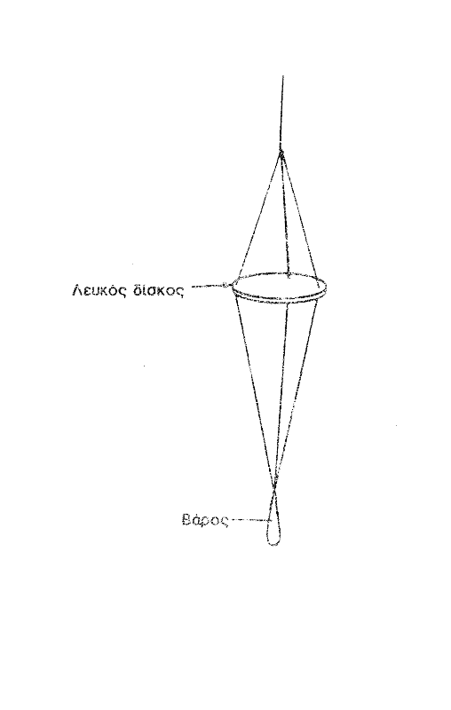

**Παράμετροι φυσικοχημικού ελέγχου νερών**

1. **Θερμοκρασία νερών**

Ακριβή στοιχεία της θερμοκρασίας είναι απαραίτητα σε μία λιμνολογική μελέτη. Όπως είναι γνωστό, η θερμοκρασία παίζει καθοριστικό ρόλο σε όλα τα είδη των χημικών αντιδράσεων αλλά και στα διάφορα φυσικά φαινόμενα.

Στα υδάτινα οικοσυστήματα, η θερμοκρασία του νερού και ιδιαίτερα η μεταβολή της θερμοκρασίας και το βάθος, επιδρά στη δημιουργία ρευμάτων, στην οξυγόνωση του νερού, στην παραγωγή πλαγκτόν και γενικά στη διαβίωση των υδρόβιων οργανισμών.

Στα δείγματα που παίρνονται από διάφορα βάθη θα πρέπει να δοθεί προσοχή ώστε να μετράτε αμέσως, πριν η μάζα του νερού του δείγματος αλλάξει θερμοκρασία.

Η θερμοκρασία, συνήθως μετράται στο πεδίο, χρησιμοποιώντας υδραργυρικά θερμόμετρα (ºC).

1. **Αγωγιμότητα (Conductivity)**

Η αγωγιμότητα εκφράζει την ευκολία με την οποία το ηλεκτρικό ρεύμα διέρχεται μέσα από διάφορους αγωγούς.

Η μέτρηση της αγωγιμότητας μας διάφορες πληροφορίες για τις διαλυμένες ουσίες-άλατα. Στην πράξη χρησιμοποιούμε την ειδική αγωγιμότητα η οποία συμβολίζεται με το κ ή λ και η τιμή της εκφράζεται σε mhos cm-1 ή μhos cm-1 . Η ειδική αγωγιμότητα του νερού επηρεάζεται σημαντικά από την θερμοκρασία και αυξάνει με αυτήν. Για το λόγο αυτό, κάθε φορά που γίνονται μετρήσεις αγωγιμότητας, καταγράφεται και η θερμοκρασία του νερού.

Η ειδική αγωγιμότητα του νερού μας παρέχει πληροφορίες για την ποιότητα του νερού αλλά και το βαθμό ρύπανσης.

Σε μη ρυπασμένα νερά η αγωγιμότητα αυξάνει 2-3% ανά βαθμό ºC.

Για τη μέτρηση της αγωγιμότητας χρησιμοποιούνται ειδικά όργανα, τα αγωγιμόμετρα. Τα αγωγιμόμετρα δίνουν την τιμή της αγωγιμότητας σε msimens.

1. **Ενεργός οξύτητα (PH)**

Η ενεργός οξύτητα (PH) είναι μια καθοριστική ιδιότητα των υδάτινων διαλυμάτων και κατ’ επέκταση μια σημαντική παράμετρος του ελέγχου των νερών. Το PH του αποσταγμένου νερού, λόγω της απορρόφησης CO2 ατμόσφαιρα, έχει PH=5,65. Την ίδια τιμή PH έχει και η καθαρή βροχή.

Το PH των φυσικών νερών κυμαίνεται μεταξύ των τιμών 4-9, ανάλογα με το γεωλογικό υπόστρωμα της περιοχής.

Το PH είναι σημαντική παράμετρος. Μελετάται όχι μόνο το PH αλλά και οι μεταβολές του αφού επιδρά στις βιολογικές διεργασίες και στις αλλαγές στη φυσικο-χημεία των νερών όπως σε συνθήκες ρύπανσης.

Είναι επίσης απαραίτητο για σειρά χημικών αναλύσεων.

Θα πρέπει να αναφερθεί ότι ελέγχεται πάντα το PH των υγρών αποβλήτων πριν διατεθούν σε κάποια υδάτινη συλλογή. Η νομοθεσία προβλέπει ορισμένη τιμή PH υγρών αποβλήτων πριν αυτά διατεθούν, η οποία κυμαίνεται συνήθως από 6,5 ~ 8,5.

Το PH μετράται στο πεδίο με ειδικά όργανα τα PHμετρα.

1. **Διαλυμένο οξυγόνο (Dissolved Oxygen, D.O.)**

Το διαλυμένο οξυγόνο θεωρείται παράμετρος ελέγχου οργανικής ρύπανσης των νερών.

Η συγκέντρωση του αποτελεί καθοριστική παράμετρο ελέγχου της ποιότητας και του βαθμού ρύπανσης των νερών. Εξαρτάται κυρίως από την θερμοκρασία και την συγκέντρωση των διαλυμένων αλάτων.

Το διαλυμένο οξυγόνο προσδιορίζεται τη στιγμή της δειγματοληψίας.

Τα δείγματα είναι δυνατόν να συντηρηθούν για μερικές ώρες (μέχρι 8h) σε φιάλες χωρίς αέρα με προσθήκη 0,7ml H2SO4 και 1ml διαλύματος NaN3. Τα δυο αυτά αντιδραστήρια διακόπτουν κάθε βιολογική δράση η οποία καταναλώνει οξυγόνο.

Ορισμένες φορές οι τιμές του D.O. των επιφανειακών νερών εμφανίζονται υψηλότερες από τις τιμές κορεσμού. Αυτό οφείλεται στο φαινόμενο της φωτοσύνθεσης στην διάρκεια της οποίας παράγεται οξυγόνο.

Ο προσδιορισμός του διαλυμένου οξυγόνου γίνεται χημικά ή ηλεκτροχημικά.

α) Χημικός προσδιορισμός

*Αρχή της μεθόδου*: Η χημική μέθοδος (Μέθοδος Winkler) βασίζεται στον σχηματισμό ενός χαλαρού σύμπλοκου του υδροξειδίου του μαγγανίου. Το οξυγόνο που διαλύεται στο νερό απορροφάται γρήγορα από το υδροξείδιο του μαγγανίου σχηματίζοντας υπεροξείδιο, σύμφωνα με τις αντιδράσεις:

MnSO4+2KOH ----- Mn(OH)2+K2SO4

2Mn(OH)2+O2 ---- 2MnO(OH)2

Όπως φαίνεται το υδροξείδιο του μαγγανίου δρα δεσμευτικά για το διαλυμένο οξυγόνο.

Η ποσότητα του μαγγανίου που οξειδώθηκε προσδιορίζεται ιωδιομετρικά

MnO(OH)2+2KI+H2O ---- Mn(OH)2+I2+2KOH

Το ιώδιο που ελευθερώνεται ογκομετράται σύμφωνα με την αντίδραση:

I2+2S2O3= ---- 2I**-**+S4O6=

Από την ποσότητα του S2O3=  που καταναλώνεται υπολογίζεται η ποσότητα του διαλυμένου οξυγόνου.

β) Ηλεκτροχημική μέθοδος

*Αρχή της μεθόδου*: Το ρεύμα διάχυσης σε ηλεκτρόδια μεμβράνης ευαίσθητα στο οξυγόνο, είναι γραμμική εξάρτηση της συγκέντρωσης του διαλυμένου μοριακού οξυγόνου.

Τα ειδικά όργανα μέτρησης λέγονται οξυγονόμετρα. Τα οξυγονόμετρα βαθμονομούνται σε σχέση με τον αέρα, με διαλύματα γνωστού D.O. ή με διαλύματα στα οποία το D.O. είναι μηδέν.

Το διαλυμένο οξυγόνο εκφράζεται σε mg/l.

**Βιοχημικά απαιτούμενο οξυγόνο (Biological Oxygen Demand, BOD)**

Το βιοχημικά απαιτούμενο οξυγόνο (Biological Oxygen Demand, BOD) δηλώνει την ποσότητα οξυγόνου που καταναλώνεται από τους μικροοργανισμούς για την βιολογική αποικοδόμηση των οργανικών ενώσεων που περιέχονται στα νερά σε διάστημα 5 ημερών και σε θερμοκρασία 20ºC.

Το BOD είναι μια συμβατική παράμετρος, η οποία μας δίνει πληροφορίες για την φόρτιση των νερών με οργανικές ενώσεις. Φυσικά σε 5 ημέρες δεν αποικοδομούνται όλες οι οργανικές ενώσεις αλλά το μεγαλύτερο μέρος αυτών.

Η μικροβιακή αποικοδόμηση των οργανικών ενώσεων επηρεάζεται από διάφορους παράγοντες όπως:

* Είδος και αριθμός μικροοργανισμών
* Προσφορά θρεπτικών συστατικών
* Προσφορά οξυγόνου
* Θερμοκρασία και φωτισμός κ.α.

Η παρουσία τοξικών ουσιών παρεμποδίζει τη δράση των μικροοργανισμών, έτσι ώστε οι τιμές του BOD να εμφανίζονται μικρότερες ή ακόμη και μηδενικές.

Υπάρχουν διάφορες μέθοδοι και τεχνικές προσδιορισμού του BOD. Οι περισσότερες αναφέρονται στη βιολογική αποικοδόμηση των οργανικών ενώσεων σε χρονικό διάστημα 5 ημερών, γι’ αυτό και η παράμετρος αυτή συμβολίζεται BOD5. Οι μέθοδοι που χρησιμοποιούνται περισσότερο είναι:

1. Μέθοδος αραίωσης
2. Βαρομετρική μέθοδος

Διαδικασία προσδιορισμού του BOD

*Συλλογή δειγμάτων*: Τα δείγματα συλλέγονται σε ειδικές φιάλες πολυαιθυλενίου ή γυάλινες. Γεμίζονται πλήρως και πωματίζονται αμέσως έτσι ώστε να μην παραμείνει αέρας.

Τα δείγματα αναλύονται για BOD όσο το δυνατόν πιο γρήγορα. Σε περίπτωση που ο προσδιορισμός θα γίνει μετά από δυο ή περισσότερες ώρες τα δείγματα ψύχονται στους 2-4ºC και θα πρέπει να αναλυθούν μέσα σε 24ώρες.

**Προσδιορισμός του BOD**

**Μέθοδος αραίωσης**

*Αρχή της μεθόδου*: Η μέθοδος βασίζεται στον προσδιορισμό του διαλυμένου οξυγόνου στην αρχή και το τέλος της επώασης του δείγματος. Η διαφορά αυτού δίνει το οξυγόνο που καταναλώθηκε για την βιοαποικοδόμηση των οργανικών ενώσεων. Το εξεταζόμενο δείγμα αραιώνεται με απεσταγμένο νερό, το οποίο έχει εμπλουτιστεί με οξυγόνο, έτσι ώστε να υπάρχει περίσσεια οξυγόνου στο στάδιο της επώασης. Ο υπολογισμός του BOD γίνεται με βάση τη σχέση:

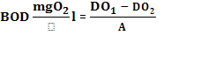

Όπου DO1: Η συγκέντρωση του DO στην αρχή της επώασης

DO2: Η συγκέντρωση του DO στο τέλος της επώασης (5 ημέρες μετά)

Α: Συντελεστής αραίωσης

Η αραίωση του δείγματος πρέπει να γίνει με ιδιαίτερη προσοχή και με τέτοιο τρόπο ώστε:

Η διαφορά του DO στην αρχή και το τέλος της επώασης να είναι μεγαλύτερη από 2mgO2/l.

Η τελική τιμή του DO να είναι μεγαλύτερη από 1mg/l

Αν με την αραίωση δεν επιτευχθούν οι παραπάνω προϋποθέσεις τότε επαναλαμβάνεται η διαδικασία.

**Βαρομετρική μέθοδος**

*Αρχή της μεθόδου*: Η μέθοδος βασίζεται στην υποπίεση που δημιουργείται στην ειδική φιάλη από την κατανάλωση του οξυγόνου, λόγω της βιοαποικοδόμησης του οργανικού φορτίου.

**Θρεπτικά συστατικά - Δείκτες ευτροφισμού**

**Ενώσεις αζώτου**

Οι ενώσεις του αζώτου παρουσιάζουν ενδιαφέρον στην αξιολόγηση της ρύπανσης των νερών. Το άζωτο, συντελεί στην δημιουργία ευτροφισμού των νερών και ο εμπλουτισμός των λιμνών με θρεπτικά συστατικά αζώτου προκαλεί εκρηκτικές αυξήσεις του φυτοπλαγκτού.

Οι ενώσεις αζώτου είναι παρούσες στα υδάτινα οικοσυστήματα και οι κυριότερες μορφές τους είναι:

* Νιτρικά ιόντα (NO3-)
* Αμμωνιακά ιόντα (NH4+ ή NH4OH)
* Νιτρώδη ιόντα (NO2-)
* Οργανικό άζωτο (N2)

Όλες αυτές οι ενώσεις, ακόμη και το διαλυμένο αέριο άζωτο, είναι αφομοιώσιμες από τους μικροοργανισμούς που συμμετέχουν στη διαμόρφωση του κύκλου του αζώτου.

Στη συνέχεια θα περιγραφεί η μεθοδολογία που χρησιμοποιείται για τον προσδιορισμό δυο από τις παραπάνω παραμέτρους: τα αμμωνιακά και τα νιτρικά ιόντα.

1. **Αμμωνία-Αμμωνιακά ιόντα**

Η αμμωνία με την μορφή NH4+ ή NH4OH ή NH3 βρίσκεται σε όλα τα επιφανειακά νερά. Προέρχεται κυρίως από την υδρόλυση της ουρίας και την αποικοδόμηση οργανικών αζωτούχων ενώσεων. Επειδή είναι και προϊόν μικροβιακών δράσεων, η παρουσία της αμμωνίας αποτελεί ένδειξη ρύπανσης των νερών από οργανικές ενώσεις και παρουσίας μικροοργανισμών.

Η αναλογία ανάμεσα στα κατιόντα και την ελεύθερη αμμωνία καθορίζεται κατά κύριο λόγο από το PH του νερού. Η ελεύθερη αμμωνία είναι τοξική για τα ψάρια, με όριο ανοχής τη συγκέντρωση των 0,02mg/l NH3 για τα ψάρια του γλυκού νερού.

**Προσδιορισμός της αμμωνίας**

Ο προσδιορισμός της αμμωνίας πρέπει να εκτελείται όσο το δυνατόν γρηγορότερα επειδή κατά την παραμονή των δειγμάτων μπορούν να παρατηρηθούν απώλειες ιδιαίτερα όταν το PH είναι υψηλό. Αντιθέτως είναι δυνατόν να παρουσιαστεί αύξηση της συγκέντρωσης της αμμωνίας λόγω μικροβιακών δράσεων.

**Φασματοφωτομετρική μέθοδος Nessler**

*Αρχή της μεθόδου*: Τα αμμωνιακά ιόντα (αμμωνία) σχηματίζουν με το αντιδραστήριο Nessler, έγχρωμο διπλό άλας, σύμφωνα με την αντίδραση:

NH4+ + 2HgI4= + 4OH- ---- HgO HgNH2I + 3H2O + 7I-

Μετράται η απορρόφηση του έγχρωμου προϊόντος και συγκρίνεται η ευρισκόμενη τιμή της απορρόφησης με τις τιμές της καμπύλης αναφοράς, η οποία κατασκευάζεται με πρότυπα διαλύματα αμμωνίας.

Έκφραση αποτελεσμάτων: Τα αποτελέσματα εκφράζονται σε mg/l NH4N ή σε mg/l NH4+.

1. **Νιτρικά ιόντα**

Τα νιτρικά ιόντα αντιστοιχούν στην ανώτατη οξειδωτική κατάσταση του αζώτου.

Αν και συνήθως βρίσκονται σε χαμηλές συγκεντρώσεις σε φυσικά νερά είναι ο πιο άφθονος οργανικός τύπος αζώτου. Η κανονική τους συγκέντρωση σπανίως φτάνει 10mg -N/l και συχνά είναι λιγότερο από 1mg -N/l κυρίως σε περιόδους υψηλής πρωτογενούς παραγωγής.

Η ανώτατη επιτρεπτή τιμή των νιτρικών στο πόσιμο νερό είναι 50ppm, με ενδεικτικό επίπεδο το 10ppm.

Τα νιτρικά είναι ουσιώδες θρεπτικό συστατικό πολλών φωτοσυνθετικών αυτότροφων οργανισμών και σε ορισμένες περιπτώσεις περιοριστικός παράγοντας ανάπτυξης.

**Προσδιορισμός των νιτρικών**

Υπάρχουν διάφορες μέθοδοι προσδιορισμού ανάλογα με την τάξη της συγκέντρωσης.

Για μικρές συγκεντρώσεις (0-10mg/l NO3-N) χρησιμοποιείται η μέθοδος της αναγωγής των νιτρικών σε νιτρώδη με τη βοήθεια της στήλης του καδμίου.

Για μεγαλύτερες συγκεντρώσεις χρησιμοποιείται η μέθοδος του χρωμοτοτροπικού οξέος ή του σαλικυλικού οξέος.

**Μέθοδος σαλικυλικού οξέος**

Ο προσδιορισμός των νιτρικών πρέπει να γίνεται αμέσως μετά την δειγματοληψία. Διαφορετικά το δείγμα τοποθετείται στους 20ºC και προσθέτουμε HgCl2 40mg/l δείγματος και το τοποθετούμε στους 4 ºC όπου διατηρείται για 2 ημέρες.

*Αρχή της μεθόδου*: Ο προσδιορισμός των νιτρικών με τη μέθοδο αυτή βασίζεται στην αντίδραση τους με το σαλικυλικό οξύ σε όξινο περιβάλλον και στο κίτρινο χρώμα που δίνει το σχηματιζόμενο νιτροσαλικυλικό ιόν, του οποίου μετράμε την απορρόφηση.

Έκφραση αποτελεσμάτων: Τα αποτελέσματα εκφράζονται σε mg/l ΝΟ3-Ν.

**Ενώσεις φωσφόρου**

Ο φώσφορος είναι απαραίτητο στοιχείο των ζώντων οργανισμών. Ανήκει στα θρεπτικά συστατικά και συντελεί στον ευτροφισμό των νερών.

Συνήθως αποτελεί περιοριστικό παράγοντα στον ευτροφισμό των νερών.

Ο φώσφορος βρίσκεται στα νερά με τη μορφή διαφόρων φωσφορικών ενώσεων. Οι μορφές αυτές διαιρούνται σε τρεις μεγάλες κατηγορίες:

* Ορθοφωσφορικά ιόντα (PO4-3)
* Πολυφωσφορικά ιόντα (P2O7-4, P3O10-5, P3O9-3 κ.α.)
* Οργανικός φώσφορος (P)

Οι παραπάνω τρεις κατηγορίες των φωσφορικών ενώσεων βρίσκονται στα νερά ως:

α) Διαλυτές ενώσεις, κυρίως άλατα (των αλκαλίων)

β) Αδιάλυτες ενώσεις κυρίως άλατα του ασβεστίου οι οποίες υπάρχουν στα αιωρούμενα στερεά.

Επειδή ο φώσφορος είναι στοιχείο βιολογικά ενεργό βρίσκεται σε πολλές μορφές μέσα σε ένα υδάτινο οικοσύστημα και η συγκέντρωση του εξαρτάται από το βαθμό του μεταβολισμού της σύνθεσης ή της αποσύνθεσης σ’ αυτό. Έτσι αναμένουμε χαμηλές συγκεντρώσεις σε διαστήματα υψηλής συνθετικής ενέργειας.

Η ολική συγκέντρωση φώσφορου σε μη ρυπασμένα νερά είναι συνήθως <0,1mg/l ενώ των ορθοφωσφορικών <0,01mg P/l.

**Προσδιορισμός ενώσεων φωσφόρου**

Ο προσδιορισμός των μορφών φωσφόρου ανάγεται τελικά στον προσδιορισμό των ορθοφωσφορικών προς τα οποία μετατρέπονται όλες οι μορφές μετά από κατάλληλη κατεργασία των δειγμάτων.

Η διήθηση από φίλτρα μεμβράνης 0,45μm είναι ένας συμβατικός διαχωρισμός των διαλυτών από τις αδιάλυτες μορφές φωσφόρου. Στην πράξη το δείγμα χωρίζεται στα δυο. Το ένα μέρος αναλύεται ως έχει, το άλλο διηθείται και στη συνέχεια αναλύεται με τον ίδιο τρόπο. Η διαφορά των αποτελεσμάτων μας δίνει τις ποσότητες των φωσφορικών μορφών στο αδιάλυτο τμήμα του δείγματος.

Στο σχήμα 1 δίνεται διαγραμματικά η διαδικασία και τα στάδια ανάλυσης των διαφόρων μορφών φωσφόρου.

**Προσδιορισμός ορθοφωσφορικών**

Τα ορθοφωσφορικά είναι η κυριότερη μορφή με την οποία απαντάται ο φώσφορος. Τα ορθοφωσφορικά ιόντα, χαρακτηρίζονται από την αντίδραση τους με το μολυβδαινικό αμμώνιο σε όξινο περιβάλλον.

Προϊόν της αντίδρασης αυτής είναι το φωσφορομολυβδαινικό οξύ [H3P(MO3O10)4] η αναγωγή του οποίου δίνει το κυανούν του μολυβδαινίου. Ο προσδιορισμός των ορθοφωσφορικών βασίζεται στην απορρόφηση του παραπάνω έγχρωμου προϊόντος (σε μήκος κύματος 690ppm).

**Παρατήρηση:** Ο παραπάνω προσδιορισμός γίνεται:

* Στο αδιήθητο δείγμα (ολικά φωσφορικά)
* Στο διήθημα (διαλυτά φωσφορικά)
* Στο δείγμα μετά από κατεργασία για υδρόλυση των πολυφωσφορικών σε ορθοφωσφορικά (ολικά υδρολυόμενα φωσφορικά)
* Στο δείγμα μετά την κατεργασία για χώνευση και μετατροπή των πολυφωσφορικών και του οργανικού φωσφόρου σε ορθοφωσφορικά (ολικός φώσφορος)

Σχήμα 5: Διαγραμματικά η διαδικασία προσδιορισμού των διαφόρων μορφών φωσφόρου

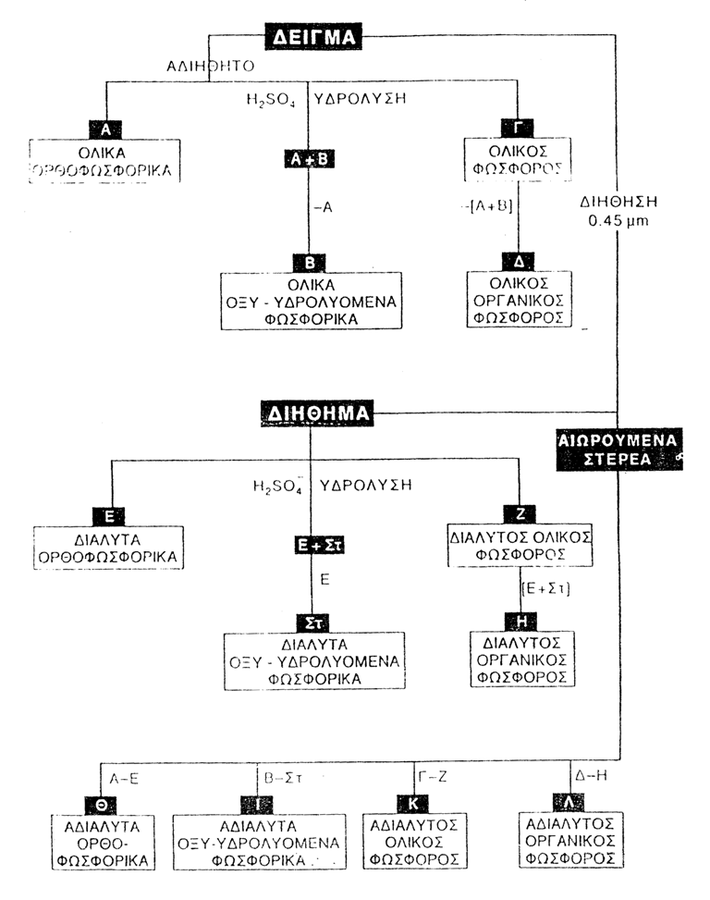

**Δείκτες ευτροφισμού**

Η εκτίμηση του βαθμού ευτροφισμού των νερών γίνεται με διάφορες μεθόδους, βασικό χαρακτηριστικό των οποίων είναι η χρήση κάποιου ***δείκτη ευτροφισμού***.

Οι δείκτες ευτροφισμού διαμορφώνονται με βάση χημικές ή βιολογικές παραμέτρους, με τις οποίες προσδιορίζεται η τροφική κατάσταση των οικοσυστημάτων.

Οι κυριότεροι δείκτες ευτροφισμού που χρησιμοποιούνται είναι:

* Διαλυμένο οξυγόνο
* Άλατα αζώτου-φωσφόρου (λόγος N/P)
* Χλωροφύλλη -α
* Διαφάνεια
* Ποιοτική και ποσοτική σύσταση φυτοπλαγκτού
* Βιοποικιλότητα ειδών

Οι παραπάνω δείκτες μεμονωμένοι ή καλύτερα σε συνδυασμό δίνουν αξιόλογα αποτελέσματα στην εκτίμηση της κατάστασης του ευτροφισμού.

**Άλατα αζώτου και φωσφόρου - Λόγος N/P**

Όπως έχει ήδη αναφερθεί, το άζωτο και ο φώσφορος είναι τα κυριότερα θρεπτικά συστατικά που συντελούν στον ευτροφισμό των νερών. Για την καλύτερη αξιολόγηση της έκτασης του ευτροφισμού, χρησιμοποιούνται οι συγκεντρώσεις των ανόργανων ενώσεων αζώτου-φωσφόρου και ο λόγος N/P.

Ο λόγος N/P στα φυτοπλαγκτονικά κύτταρα είναι 16/1. Η τιμή αυτή παρατηρείται και στα μη ρυπασμένα φυσικά νερά.

Χρησιμοποιούμε το λόγο N/P τόσο για την εκτίμηση ευτροφικών συνθηκών όσο και για να προσδιορίσουμε ποιο θρεπτικό στοιχείο (το άζωτο ή ο φώσφορος) προκαλεί τον ευτροφισμό, δηλαδή αποτελεί τον ***περιοριστικό παράγοντα***. Με τον όρο περιοριστικό παράγοντα αναφερόμαστε στο στοιχείο που παρουσιάζει την μικρότερη συγκέντρωση σε σχέση με τη ζήτηση.

Έτσι όταν ο λόγος N/P παίρνει τιμές μεγαλύτερες του 16/1 τότε περιοριστικός παράγοντας του ευτροφισμού είναι ο φώσφορος. Αντίθετα όταν ο λόγος N/P παίρνει τιμές μικρότερες του 16/1, περιοριστικός παράγοντας του ευτροφισμού είναι το άζωτο.

**Χλωροφύλλη -α**

Η χλωροφύλλη -α είναι από τους πιο διαδεδομένους δείκτες για τον καθορισμό της τροφικής κατάστασης ενός υδάτινου οικοσυστήματος. Η χλωροφύλλη -α αποτελεί κυρίως, το δείκτη φυτοπλαγκτονικής βιομάζας. Όταν η μέγιστη συγκέντρωση της είναι μεγαλύτερη από 20mg/m3 θεωρούμε ότι το υδάτινο οικοσύστημα είναι εύτροφο.

**Προσδιορισμός της χλωροφύλλης -α**

Η χλωροφύλλη -α προσδιορίζεται φασματοφωτομετρικά.

*Αρχή της μεθόδου*: Το δείγμα διηθείται και η βιομάζα του φυτοπλαγκτού εκχυλίζεται με ακετόνη 90%. Η απορρόφηση του ακετονικού διαλύματος σε καθορισμένα μήκη κύματος αποτελεί τη βάση για τον υπολογισμό της συγκέντρωσης χλωροφύλλης στο νερό και εκφράζεται σε μg/l ή mg/m3.

Το δείγμα μπορεί να διατηρηθεί για 15 ημέρες σε σκοτεινά δοχεία στους 40ºC. Τα φίλτρα με τη φυτοπλαγκτονική βιομάζα μπορούν να διατηρηθούν στην κατάψυξη για 3 εβδομάδες.

Το δείγμα διηθείται σε φίλτρο μεμβράνης 0,45μm. Το φίλτρο με το φυτοπλαγκτό τοποθετείται σε συσκευή λυοφιλοποίησης και καλύπτεται με 2-3ml ακετόνης 90% και λυοφιλοποιείται για 10min. Το δείγμα φυγοκεντρείται και παραλαμβάνεται το ακετονικό εκχύλισμα. Το ακετονικό εκχύλισμα είναι αυτό που φωτομετρείται σε διάφορα μήκη κύματος. Τοποθετούμε το ακετονικό εκχύλισμα σε κυψελίδα του 1cm και μετράμε την απορρόφηση στα μήκη κύματος 750, 664, 647 και 630nm.

Ως διάλυμα αναφοράς (control, τυφλό) χρησιμοποιείται ακετόνη 90%. Η απορρόφηση Α750 αντιστοιχεί στη διόρθωση της θολερότητας και αφαιρείται από τις απορροφήσεις στα υπόλοιπα μήκη κύματος:

Α´664=Α664-Α750

Α´647=Α647-Α750

Α´630=Α630-Α750

Οπότε υπολογίζεται η χλωροφύλλη -α στο εκχύλισμα

Cα, mg/l=11,85 Α´664-1,54 Α´665-0,08 Α´630

Από τη συγκέντρωση της χλωροφύλλης στο εκχύλισμα υπολογίζουμε την συγκέντρωση της στο εξεταζόμενο δείγμα:

Όπου V1 ο όγκος του εκχυλίσματος σε l

V2 ο όγκος εκχυλίσματος σε m3

**Μελέτη φυτοπλαγκτού**

Η μελέτη του φυτοπλαγκτού είναι απαραίτητη σε μια λιμνολογική έρευνα, εφόσον το φυτοπλαγκτόν αποτελεί αφενός ένα σημαντικό κρίκο της τροφικής αλυσίδας και αφετέρου υποδηλώνει την τροφική κατάσταση του οικοσυστήματος. Η ποιοτική και ποσοτική σύσταση των φυτοπλαγκτονικών πληθυσμών, η επικράτηση ορισμένων ομάδων ή ειδών, η εποχιακή διαδοχή και η βιοποικιλότητα είναι ιδιαίτερα χρήσιμα στη μελέτη του ευτροφισμού.

**Τεχνικές συγκέντρωσης φυτοπλαγκτονικών οργανισμών**

Πολλές φορές, χρειάζεται οι οργανισμοί που υπάρχουν σε ένα δείγμα νερού να συγκεντρωθούν πριν την εργαστηριακή ανάλυση.

Για το σκοπό αυτό εφαρμόζονται οι ακόλουθοι μέθοδοι:

1. **Καθίζηση**

Η μέθοδος εξασφαλίζει την συγκέντρωση των οργανισμών χωρίς να καταστρέφονται, ενώ παράλληλα δεν είναι επιλεκτική κάποιον συγκεκριμένων οργανισμών.

1. **Διήθηση με μεμβράνη**

Η μέθοδος αυτή ενδείκνυται για "όχι τόσο πυκνά" δείγματα χωρίς να αποφεύγεται η καταστροφή πολλών οργανισμών.

1. **Φυγοκέντρηση**

Το δείγμα φυγοκεντρείται σε 1000g για 20min. Η φυγοκέντρηση επιταχύνει την καθίζηση αλλά έχει το μειονέκτημα ότι καταστρέφει "εύθραυστους" οργανισμούς.

Οι περισσότεροι φυτοπλαγκτονικοί οργανισμοί ανήκουν στο νανοπλαγκτόν και η

ταυτοποίηση-καταμέτρηση τους προϋποθέτει εξέταση του δείγματος στο μικροσκόπιο ενώ απαιτεί μεγάλη προσοχή τόσο στην προετοιμασία όσο και στην παρατήρηση για την αποφυγή της καταστροφής των κυττάρων.

Μια μέθοδος προετοιμασίας του παρασκευάσματος είναι η μέθοδος της διήθησης-membrane filter.

**Μέθοδος membrane filter**

1. Μετράμε ένα τμήμα του δείγματος το οποίο έχουμε ανακινήσει καλά σε ένα ογκομετρικό κύλινδρο.
2. Διηθούμε την ποσότητα αυτή χρησιμοποιώντας φίλτρο μεμβράνης, με διάμετρο 0,8μm, ακολουθώντας χαμηλό ρυθμό διήθησης.
3. Τοποθετούμε το φίλτρο σε αντικειμενοφόρο πλάκα. Με τη βοήθεια μιας σταγόνας λαδιού (κατάδυσης) και εν συνεχεία ξήρανσης, μονιμοποιούμε το παρασκεύασμα το οποίο είναι πλέον έτοιμο για παρατήρηση.
4. Ο ποσοτικός προσδιορισμός των οργανισμών μπορεί να γίνει είτε κάνοντας συνολική καταμέτρηση είτε καταμετρώντας τους ανά πεδία που έχουμε προεπιλέξει
5. Υπολογισμοί

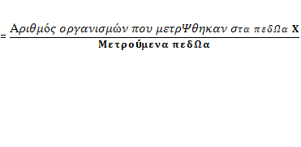

X αριθμό πεδίων στη διηθούμενη περιοχή

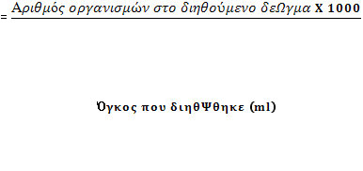

Μια απλούστερη μέθοδος προετοιμασίας είναι η ακόλουθη:

Μεταφέρουμε περίπου 0,1ml του δείγματος, το οποίο έχουμε ανακινήσει καλά, σε αντικειμενοφόρο πλάκα και τοποθετούμε την καλυπτρίδα. Χρησιμοποιούμε κάποιο κατάλληλο υλικό (βερνίκι) περιμετρικά της καλυπτρίδας για να αποφύγουμε την εξάτμιση. Το παρασκεύασμα είναι έτοιμο για παρατήρηση.

Για την ταυτοποίηση των οργανισμών μελετάμε όλα τα χαρακτηριστικά τους και χρησιμοποιούμε ειδικές κλείδες.

Σχήμα 6: Μικρόμετρο για ποσοτικό προσδιορισμό

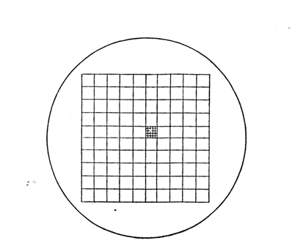

**Ocular micrometer ruling**. A Whipple micrometer reticule is illustrated.

Σχήμα 7: Green algae

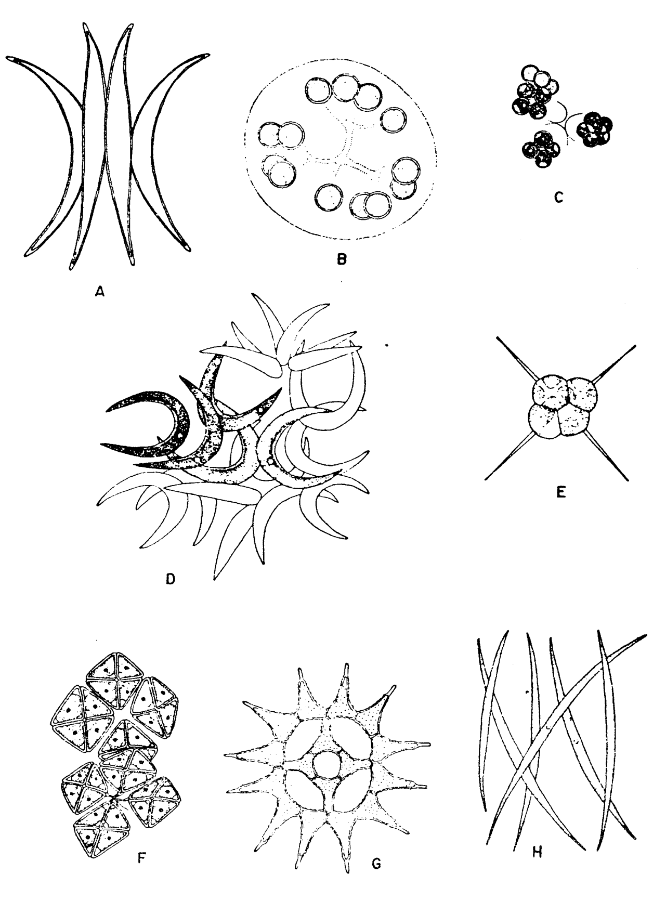

**Nonmotile green algae**: Coccoid (Phylum Chlorophyta). Dimensions refer to individual cells.

A- *Scenedesmus* (4-6μm diameter) E-*Tetrastrum* (5-9μm)

B-*Dictyosphaerium* (8-14μm) F-*Crucigenia* (5-8μm)

C-*Westella* (5-7μm) G-*Pediastrum* (10-20μm)

D-*Selenastrum* (6-7μm) H-*Ankistrodesmus* (2-3μm)

Σχήμα 8: Green algae

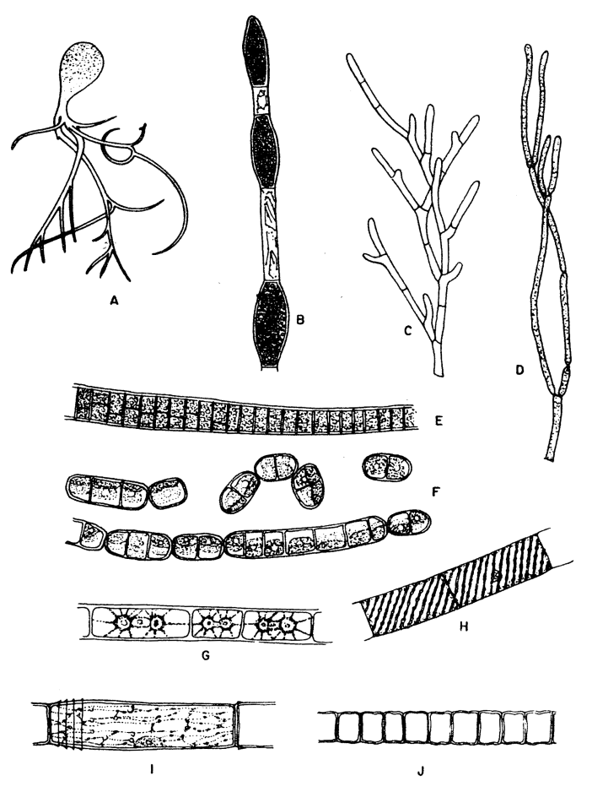

**Nonmotile green algae**: Filamentous (Phylum Chlorophyta). Dimensions refer to diameters of filaments or to mass.

A˗*Botrydium* (1000-2000μm) F-*Stichococcus* (3μm)

B-*Pithophora* (50-100μm) G-*Zygnema* (20-35μm)

C-*Microthamnion* (2-4μm) H-*Spirogyra* (15-100μm)

D-*Dichotomosiphon* (50-100μm) I-*Oedogonium* (6-40μm)

E-*Schizomeris* (12-18μm) J-*Hyalotheca* (12-30μm)

Σχήμα 9: Blue green algae

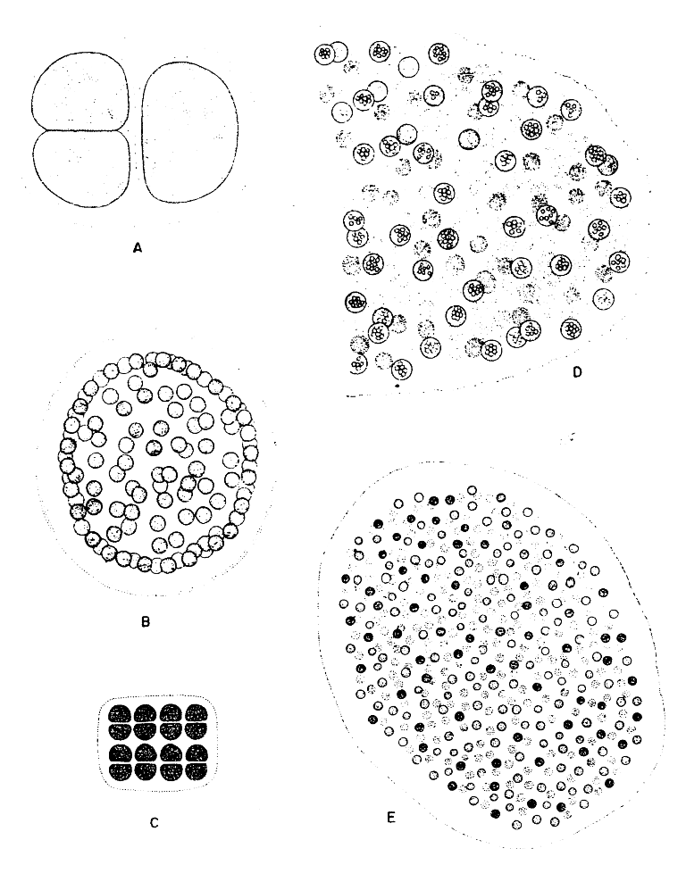

**Blue-green algae**: Coccoid (Phylum Cyanophyta). Dimensions refer to individual cells.

A- *Anacystis* (4-20μm) D-*Anacystis sp.* (4-6μm)

B-*Gomphosphaeria* (3-6μm) E-*Anacystis sp.* (3-4μm)

C-*Agmenellum* (2-6μm)

Σχήμα 10: Blue-green algae

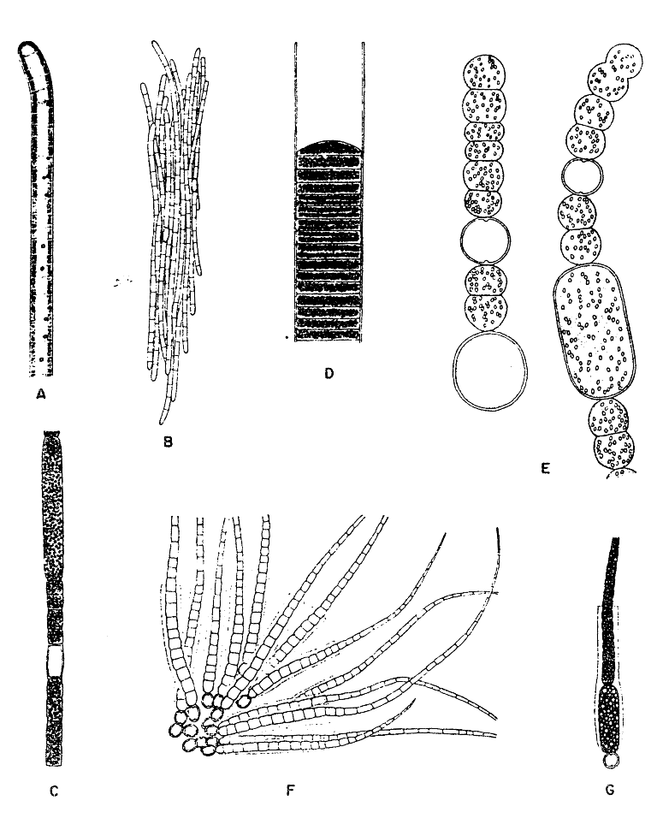

**Blue-green algae**: Filamentous (Phylum Cyanophyta). Most dimensions refer to diameter of individual filaments.

A-*Oscillatoria* (4-20μm) E-*Anabaena* (5-12μm)

B-*Aphanizomenon* (5-6μm) F-*Gleotrichia,* (Cells 7-9μm

aggregate of filaments portion of colony diameter near akinete)

C-*Aphanizomenon,* detail

D-*Lyngbya* (4-20μm) G-*Gleotrichia,* detail

Σχήμα 11: Διάτομα

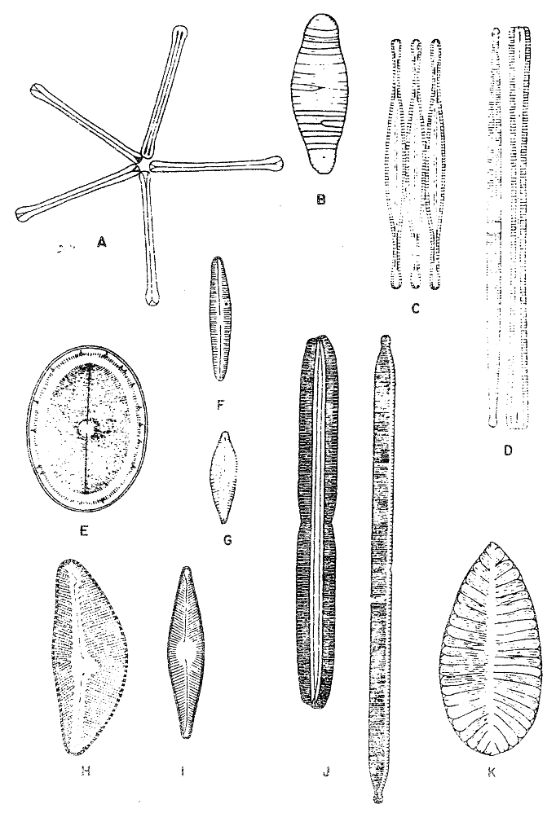

**Diatoms**: Pennate (Phylum Chrysophyta, Class Bacillariophyceae). Dimensions refer to length of cells unless otherwise specified.

A˗*Asterionella* (300μm, entire colony) G-*Gomphonema* (20μm)

B-*Diatoma* (20μm) H-*Cymbella* (15μm)

C-*Fragilaria* (100μm) I-*Navicula* (30μm)

D-*Synedra* (200μm) J-*Nitzschia* (100μm)

E-*Cocconeis* (10μm) K-*Surirella* (20μm)

F-*Achnanthes* (10μm)

Σχήμα 12: Διάτομα

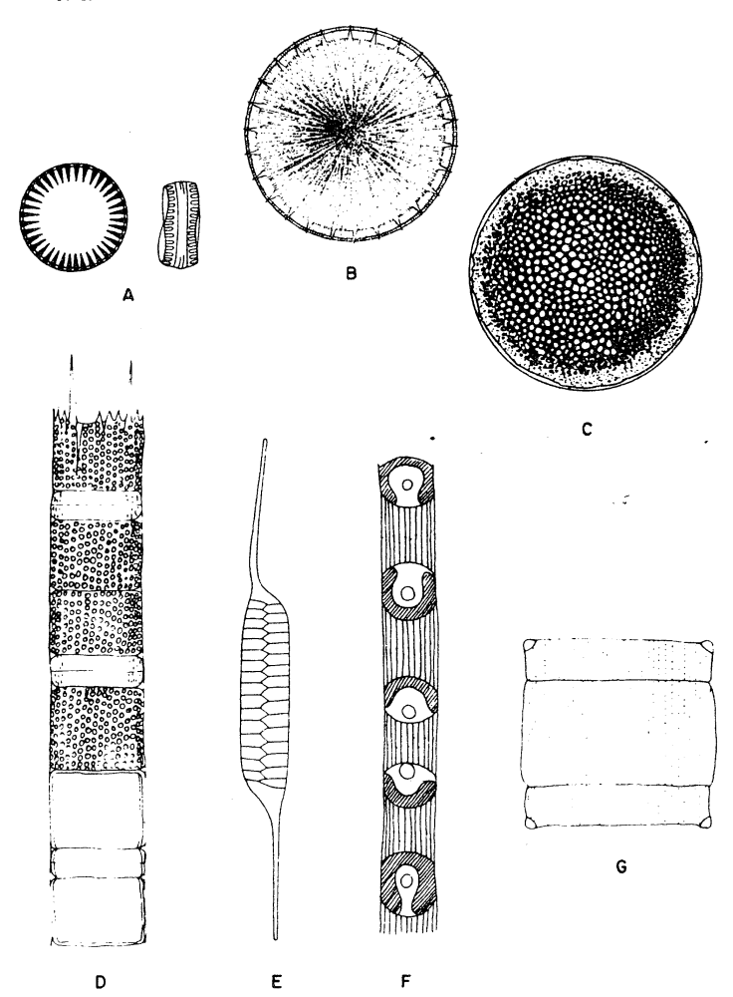

**Diatoms**: Centric (Phylum Chrysophyta, Class Bacillariophyceae). Dimensions refer to diameter.

A˗*Cyclotella* (10μm) E-*Rhizosolenia* (5-15μm)

B-*Stephanodiscus* (30μm) F-*Skeletonema* (3-18μm)

C-*Coscinodiscus* (20μm) G-*Biddulphia* (100μm)

D-*Melosira* (3-12μm)

**Μελέτη ζωοπλαγκτού**

Οι ζωοπλαγκτονικοί οργανισμοί κατοικούν σε όλα τα εσωτερικά νερά (λίμνες, ποτάμια, έλη κ.λ.π.). Αποτελούν έναν από τους σημαντικότερους ενδιάμεσους κρίκους της τροφικής αλυσίδας γιατί συντελούν στη μεταφορά της βιομάζας της πρωτογενούς παραγωγής στους ανώτερους οργανισμούς.

Η κατανομή τους στα υδάτινα οικοσυστήματα σχετίζεται με τη θερμοκρασία, το διαλυμένο οξυγόνο, την αλατότητα, την ποιότητα και την ποσότητα των θρεπτικών πηγών.

**Δειγματοληψία ζωοπλαγκτού**

Οι σταθμοί δειγματοληψίας τοποθετούνται σε σημεία που θεωρούνται αντιπροσωπευτικά της κατάστασης της λίμνης καθώς επίσης και σε σημεία που παρουσιάζουν κάποια ιδιαιτερότητα (π.χ. συνθήκες ρύπανσης, εισροή νερών).

Για τη δειγματοληψία χρησιμοποιούνται ειδικοί δειγματολήπτες, όπως δίχτυα, δειγματολήπτες νερού, πλακτονόμετρα κ.λ.π. ανάλογα με το είδος της εργασίας-έρευνας που γίνεται κάθε φορά.

Η συχνότητα των δειγματοληψιών ενδείκνυται να είναι 2-3 φορές μηνιαία, ενώ μερικές φορές απαιτούνται και εβδομαδιαίες δειγματοληψίες, δεδομένου ότι κάποια είδη παρουσιάζουν πολύ μικρό χρόνο ζωής (~ 20 ημέρες).

**Παρατήρηση ζωοπλαγκτονικών οργανισμών**

Μπορεί να γίνει χρησιμοποιώντας στερεοσκόπιο, βάζοντας λίγο από το περιεχόμενο του δείγματος σε τρυβλίο Petri. Έτσι μπορούμε να παρατηρήσουμε μακροσκοπικά τα είδη.

Επίσης παίρνοντας με μια λαβίδα οργανισμούς από δείγμα τοποθετώντας τους σε αντικειμενοφόρο πλάκα μέσα σε μια σταγόνα νερού, μπορούμε να εξετάσουμε τους οργανισμούς στο μικροσκόπιο.

Προσδιορίζουμε τους οργανισμούς κατατάσσοντας τους σε ροτίφερα, κλαδόκερα, κοπήποδα.

**Ποσοτικός προσδιορισμός**

Ο ποσοτικός προσδιορισμός των οργανισμών γίνεται χρησιμοποιώντας ειδικές πλάκες αρίθμησης και η έκφραση του αποτελέσματος δίνεται χρησιμοποιώντας τον τύπο:



Όπου C ο αριθμός των μετρούμενων οργανισμών

V´ ο όγκος του συμπυκνωμένου δείγματος (ml)

V´´ ο όγκος του δείγματος που εξετάσθηκε (ml)

V´´´ ο όγκος του ληφθέντος δείγματος (m3)

Σχήμα 13: Ροτίφερα

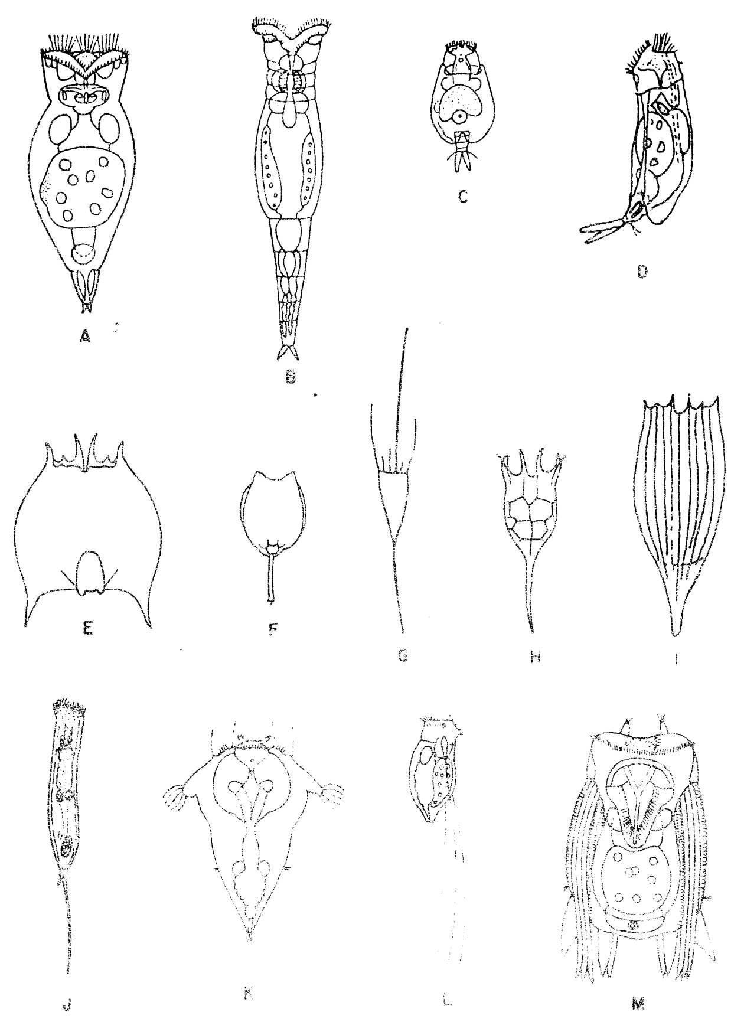

**Rotifers** (Phylum Rotatoria). Dimensions include spines.

A˗*Epiphanes* (600μm) H-*Keratella* (200μm)

B-*Philodina* (400μm) I-*Notholca* (200μm)

C-*Euchlanis* (250μm) J-*Trichocerca* (600μm)

D-*Proales* (450μm) K-*Synchaeta* (260μm)

E-*Brachionus* (200μm) L-*Filinia* (150μm)

F-*Monostyla* (150μm) M-*Polyarthra* (175μm)

G-*Kellicottia* (1μm)

Σχήμα 14: Κλαδόκερα

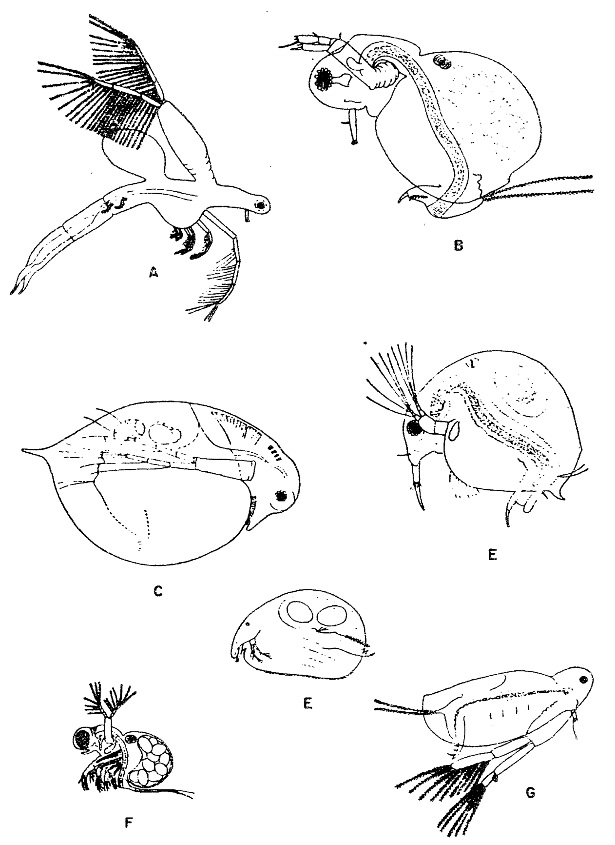

**Crustaceans** (Phylum Arthropoda, Class Crustacea). Types of cladocerans (Order Cladocera).

A-*Leptodora* (9mm) E-*Bosmina* (0.4mm)

B-*Moina* (1.5mm) F-*Polyphemus* (1.5mm)

C-*Daphnia* (2mm) G-*Diaphanosoma* (1.5mm)

D-*Alona*  (0.4mm)

Σχήμα 15: Κοπήποδα

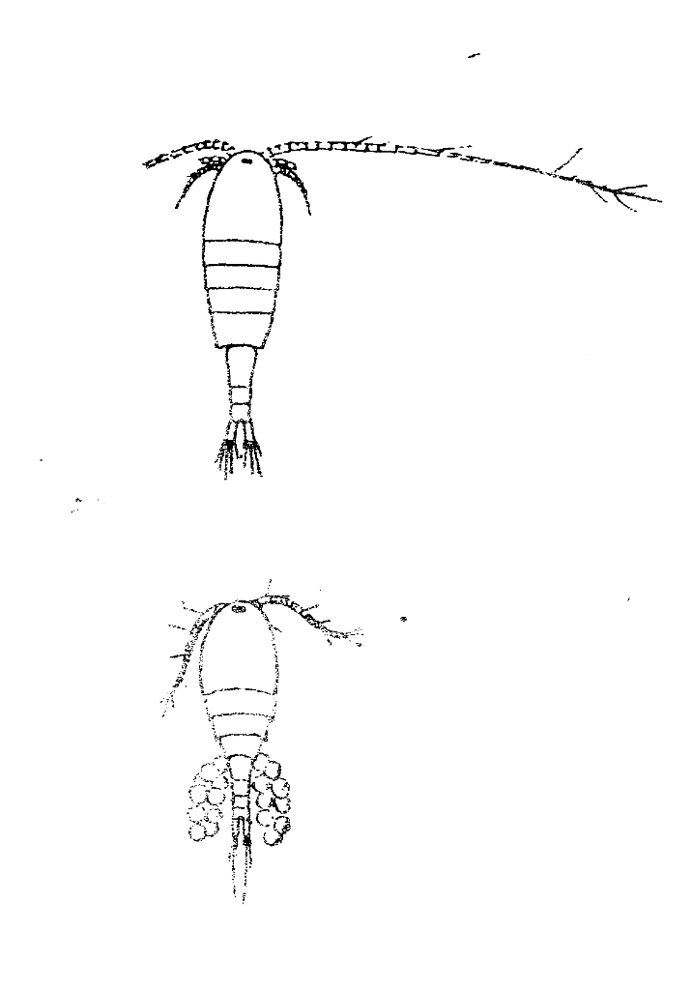

**Μέταλλα και τοξικά στοιχεία**

Ορισμένα από τα μέταλλα και τα τοξικά στοιχεία θεωρούνται από τους πιο επικίνδυνους ρύπους του περιβάλλοντος μια και δεν αποικοδομούνται αλλά παραμένουν στο οικοσύστημα και πολλές φορές βιοσυσσωρεύονται. Στην κατηγορία αυτή ανήκουν κυρίως τα βαρέα μέταλλα π.χ. υδράργυρος, κάδμιο, μόλυβδος, χρώμιο, βανάλιο, νικέλιο, χαλκός κ.α. και τα τοξικά στοιχεία αρσενικό, σελήνιο, τελλούριο.

Πολλά από τα παραπάνω στοιχεία είναι απαραίτητα σε χαμηλές συγκεντρώσεις για την κανονική ανάπτυξη των ζωντανών οργανισμών και καλούνται **ιχνοστοιχεία**. Η έλλειψη τους προκαλεί διάφορες παθήσεις, ενώ σε μεγάλες συγκεντρώσεις είναι τοξικά και επικίνδυνα. Έτσι ο προσδιορισμός τους σε διάφορα περιβαλλοντικά και βιολογικά δείγματα παρουσιάζει ιδιαίτερο ενδιαφέρον για τον έλεγχο της ρύπανσης.

Παράλληλα ενδιαφέρον από πλευράς ελέγχου ρύπανσης του περιβάλλοντος παρουσιάζει και ο προσδιορισμός άλλων μη τοξικών στοιχείων όπως π.χ. ο σίδηρος, το ασβέστιο, το μαγνήσιο, το αργίλιο κ.α. Τα στοιχεία αυτά αποτελούν χρήσιμες παραμέτρους για την ταυτοποίηση και την πιστοποίηση των πηγών ρύπανσης.

Όλα τα παραπάνω στοιχεία, βαρέα μέταλλα και τοξικά ή μη τοξικά στοιχεία θα αναφέρονται στο εξής ως **μέταλλα**.

**Προσδιορισμός μετάλλων στο νερό**

Η παρουσία των μετάλλων στα νερά αποτελεί μια από τις κυριότερες παραμέτρους ελέγχου της ποιότητας και της ρύπανσης του περιβάλλοντος. Όσον αφορά την παρουσία μετάλλων στα νερά έχουμε:

**Διαλυμένα μέταλλα (Dissolved metals)**: Η παράμετρος αναφέρεται στην συγκέντρωση του κάθε μετάλλου που είναι διαλυμένο στο δείγμα του νερού. Για το σκοπό αυτό, το δείγμα του νερού αμέσως μετά την δειγματοληψία διηθείται από φίλτρο μεμβράνης 0,45μm και ο προσδιορισμός των μετάλλων γίνεται στο διήθημα.

**Αιωρούμενα μέταλλα (Suspended metals)**: Αναφέρονται στα μέταλλα που βρίσκονται στα αιωρούμενα στερεά. Συγκεντρώνονται σε φίλτρο 0,45μm κατά τη διήθηση του δείγματος και προσδιορίζονται μετά από κατάλληλη διαλυτοποίηση.

**Ολικά μέταλλα (Total metals)**: Η παράμετρος αυτή αναφέρεται στην ολική ποσότητα του κάθε μετάλλου που υπάρχει σε ένα δείγμα νερού και είναι το άθροισμα των δυο παραπάνω παραμέτρων. Προσδιορίζονται απ’ ευθείας στα δείγματα του νερού μετά από όξινη πέψη.

**Προσδιορισμός μετάλλων σε βιολογικά δείγματα (ψάρια, οστρακοειδή κ.α.)**

Όπως είναι γνωστό πολλοί υδρόβιοι οργανισμοί αποτελούν βιολογικούς δείκτες ρύπανσης των νερών. Ιδιαίτερα τα οστρακοειδή, επειδή είναι ακίνητα μας δίνουν σημαντικές πληροφορίες για το επίπεδο συγκεντρώσεων πολλών ρύπων στον περιβάλλοντα υδάτινο χώρο.

Η δειγματοληψία και η διατήρηση των βιολογικών δειγμάτων απαιτεί ιδιαίτερη προσοχή για να έχουμε συγκρίσιμα αποτελέσματα. Π.χ. η θέση της δειγματοληψίας, η ηλικία, το βάρος και το μέγεθος των ψαριών και οστρακοειδών πρέπει να λαμβάνονται σοβαρά υπόψη.

Ο προσδιορισμός των μετάλλων στα βιολογικά δείγματα προϋποθέτει την κατάλληλη διαλυτοποίηση του (wet ashing-acid digestion). Η διαλυτοποίηση των δειγμάτων αυτών γίνεται με τη χρήση ισχυρών οξέων. Η επίδραση των οξέων μπορεί να γίνει με διάφορους τρόπους, εκ των οποίων οι κυριότεροι είναι:

* Διαλυτοποίηση σε ανοιχτά δοχεία
* Διαλυτοποίηση σε δοχεία απανθράκωσης υψηλής πίεσης
* Διαλυτοποίηση σε αποτεφρωτή πλάσματος οξυγόνου

**Μικροβιολογική εξέταση επιφανειακών νερών**

Ιστορικά και σε επίπεδο ρουτίνας η μικροβιολογική εξέταση των επιφανειακών νερών περιλαμβάνει τον ποσοτικό προσδιορισμό της ετερότροφης μικροβιακής χλωρίδας καθώς και την ανεύρεση συγκεκριμένων μικροοργανισμών, οι οποίοι αποτελούν δείκτες της ποιότητας των νερών. Τέτοια είναι η ομάδα των κολοβακτηριδίων (coliforms), τα είδη των Pseudomonas, Streptococcus, Staphylococcus και σε σπανιότερες περιπτώσεις η Legionella.

**Προσδιορισμός ετερότροφης μικροβιακής χλωρίδας**

Πρόκειται για τη διαδικασία με την οποία εκτιμούμε τον αριθμό των ζωντανών ετερότροφων μικροοργανισμών σε ένα δείγμα νερού.

*Μεθοδολογία*

Για δείγματα χαμηλής θολερότητας ενδείκνυται η μέθοδος της "διήθησης με μεμβράνες" , τοποθέτηση της μεμβράνης σε τρυβλίο Petri που περιέχει θρεπτικό agar και στη συνέχεια επώαση στους 35ºC για 48 ώρες και στους 20-28ºC για 5-7 ημέρες.

Για δείγματα μεγαλύτερης θολερότητας ακολουθείται η μέθοδος της "ενσωμάτωσης σε πλάκες agar", σύμφωνα με την οποία κατάλληλος όγκος δείγματος (1ml ή 0,1ml) τοποθετείται σε τρυβλίο Petri, στη συνέχεια ρίχνουμε το θρεπτικό agar (σε ρευστή κατάσταση) και αφού στερεοποιηθεί, επωάζεται στις συνθήκες που προαναφέρθηκαν.

**Καταμέτρηση αποικιών**

Με την επώαση καταμετρούμε τις εμφανιζόμενες αποικίες. Αναφέρουμε τα αποτελέσματα ως C.F.U./ml (Colony Forming Units/ml).

**Αναζήτηση και ποσοτικός προσδιορισμός των κολοβακτηριδίων στο νερό**

Πρόκειται για τη διαδικασία με την οποία αποβλέπουμε στην ανεύρεση της ομάδας των κολοβακτηριδίων, η οποία αποτελεί δείκτη μόλυνσης νερού.

*Μεθοδολογία*

Τα τελευταία χρόνια η μέθοδος που ακολουθείται ευρέως είναι η "μέθοδος των διηθητικών μεμβρανών", όπου χρησιμοποιούνται ειδικές μεμβράνες οι οποίες επωάζονται μετα την διήθηση του δείγματος σε τρυβλία Petri που περιέχουν θρεπτικά υποστρώματα.

Συγκεκριμένη ποσότητα δείγματος, διηθείται με μεμβράνη η οποία κατακρατεί όλα τα μικρόβια. Η μεμβράνη τοποθετείται σε τρυβλίο Petri με ειδικό καλλιεργητικό υπόστρωμα και επωάζεται στους 37ºC για 48 ώρες.

Γίνεται καταμέτρηση των αποικιών στη μεμβράνη, ενώ με τη χρησιμοποίηση ειδικών θρεπτικών υλικών, βιοχημικών δοκιμών και μικροβιολογικών τεχνικών είναι δυνατόν να επιτευχθεί η ταυτοποίηση των κολοβακτηριδιακών μορφών.

**Βένθος**

Με τον όρο βένθος εννοούμε την πανίδα που ζει στον πυθμένα μιας λίμνης σε διάφορα υποστρώματα που ποικίλλουν από άμμο μέχρι ιλύ και άργιλο.

Το βένθος χωρίζεται σε κατηγορίες όπως το μακροζωοβένθος (macrobenthos) και το μικροβένθος (microbenthos).

Οι συνηθέστερες ομάδες βενθικών οργανισμών που συναντάμε σε μια λίμνη ανήκουν στους ολιγόχαιτους (σκουλήκια), στα μαλάκια (δίθυρα ή γαστερόποδα), στις προνύμφες των εντόμων, στις βδέλλες στους νηματώδης κ.α.

Η μελέτη του βένθους αφορά την απλή καταγραφή των ειδών σε μια λίμνη, τις τροφικές σχέσεις βενθικών οργανισμών με το φυτοπλαγκτόν, το ζωοπλαγκτόν, τα ψάρια, τα βακτήρια. Επίσης η βενθική έρευνα αναζητεί τη σχέση του βένθους με την τροφική κατάσταση της λίμνης και τη ρύπανση.

Γι’ αυτό οι βενθικοί οργανισμοί είναι απαραίτητοι στην μελέτη της ρύπανσης ενός υδατικού οικοσυστήματος και οι ενδείξεις της ποικιλότητας τους χρησιμοποιούνται για τον υπολογισμό του βαθμού ρύπανσης.

Η μελέτη του βένθους μιας λίμνης παράλληλα με την μελέτη και άλλων βιολογικών παραμέτρων όπως του φυτοπλαγκτού, του ζωοπλαγκτού και των ιχθυοπληθυσμών μας επιτρέπει την εξαγωγή συμπερασμάτων για τα προβλήματα που αντιμετωπίζει η λίμνη και για τον τρόπο διαχείρισης της.

**Συλλογή βενθικών δειγμάτων**

*Δειγματοληψία*

Για να πραγματοποιηθεί ένα σχέδιο δειγματοληψίας που αφορά τους βενθικούς οργανισμούς λαμβάνονται υπ’ όψιν δυο παράγοντες:

α) Ο σκοπός της έρευνας

β) Τα ιδιαίτερα χαρακτηριστικά του υδάτινου οικοσυστήματος στο οποίο θα πραγματοποιηθεί η έρευνα.

*Δειγματολήπτης*

Ανάλογα με το σκοπό της έρευνας και τις ιδιαιτερότητες του οικοσυστήματος χρησιμοποιούνται διάφοροι δειγματολήπτες. Υπάρχει μια ποικιλία από δειγματολήπτες βένθους που άλλοι λειτουργούν καλύτερα σε λεπτόκοκκα ιζήματα (π.χ. ο δειγματολήπτης Ekman-Birge) άλλοι πάλι που είναι πιο αποτελεσματικοί στη συλλογή κάποιων βενθικών ομάδων (π.χ. ολιγόχαιτων), γι’ αυτό επιλέγουμε τον καταλληλότερο ανάλογα με τη μελέτη που θα διεξάγουμε.

Υλικά δειγματοληψίας

1. Δειγματολήπτης βένθους
2. Πλαστικές σακούλες
3. Σπάγγος
4. Μαρκαδόροι αδιάβροχοι
5. Ένα πλαστικό δοχείο

Διαδικασία

1. Επιλέγουμε τους σταθμούς δειγματοληψίας ώστε να συλλέξουμε αντιπροσωπευτικά δείγματα.
2. Ο δειγματολήπτης πρέπει να βυθίζεται αργά στο νερό ώστε να ακολουθεί κατακόρυφη πορεία, ενώ ταυτόχρονα να μην προκαλείται ανατάραξη του ιζήματος του βυθού και απομάκρυνση κάποιων οργανισμών από την επιφάνεια του.
3. Όταν φτάσει στον πυθμένα κλείνουμε το δειγματολήπτη και τον σηκώνουμε αργά στην επιφάνεια.
4. Τοποθετούμε σε σακούλες τα δείγματα και αναγράφουμε τα στοιχεία του.

**Εργαστηριακή διαδικασία των δειγμάτων του βένθους**

Τα δείγματα που έχουμε συλλέξει περιέχουν ένα μείγμα από λάσπη, βράχους, άμμο και βενθικούς οργανισμούς. Έτσι θα πρέπει να απομακρύνουμε τους οργανισμούς αυτούς από τα υπόλοιπα υλικά και να τους ταξινομήσουμε ώστε να κάνουμε τον ποιοτικό και τον ποσοτικό προσδιορισμό τους.

Υλικά δειγματοληψίας

1. Κόσκινα
2. 2-3 Λαβίδες
3. Πλαστικά μπουκάλια για τη συντήρηση των οργανισμών
4. Φορμόλη 10%
5. Λευκές πλαστικές λεκάνες

Διαδικασία

1. Βάζουμε τα κόσκινα το ένα κάτω από το άλλο αρχίζοντας από το μεγαλύτερο και καταλήγοντας στο μικρότερο.
2. Κοσκινίζουμε μικρές ποσότητες λάσπης κάθε φορά κάτω από τη βρύση με μικρή παροχή νερού. Προσέχουμε να μην υπερχειλίσουν τα κόσκινα.
3. Αδειάζουμε το περιεχόμενο κάθε κόσκινου σε διαφορετικές λεκάνες.
4. Μαζεύουμε τους οργανισμούς από κάθε λεκάνη και τους βάζουμε σε πλαστικά μπουκάλια που έχουν μέχρι τη μέση φορμόλη. Αναγράφουμε πάνω τα στοιχεία του δείγματος ημερομηνία, σταθμός, δείγμα, κόσκινο.
5. Κλείνουμε τα μπουκάλια πολύ καλά.
6. Τα δείγματα μας είναι έτοιμα για ποιοτικό και ποσοτικό προσδιορισμό.

Πρώτα γίνεται ο ποιοτικός προσδιορισμός και μετά μετράμε τους οργανισμούς ανά κατηγορία και τους αναγάγουμε σε οργανισμούς/m2.

Σχήμα 16: Δειγματολήπτες βένθους

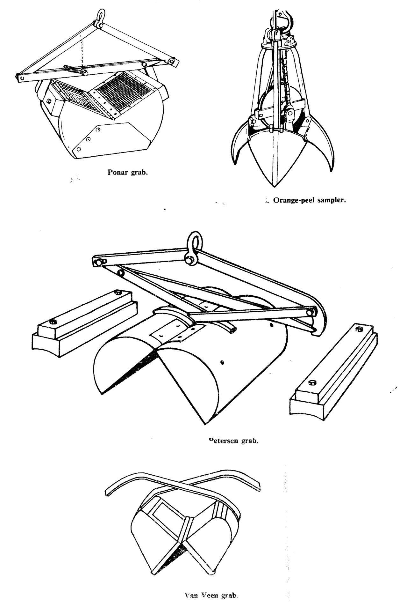

Σχήμα 17: Δειγματολήπτες βένθους

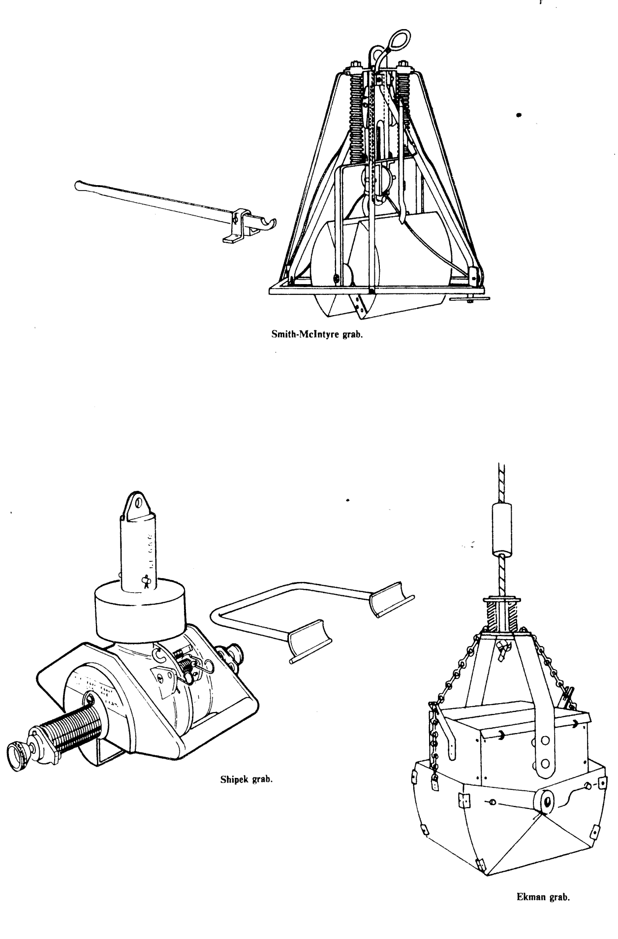

Σχήμα 18: Βενθικοί οργανισμοί

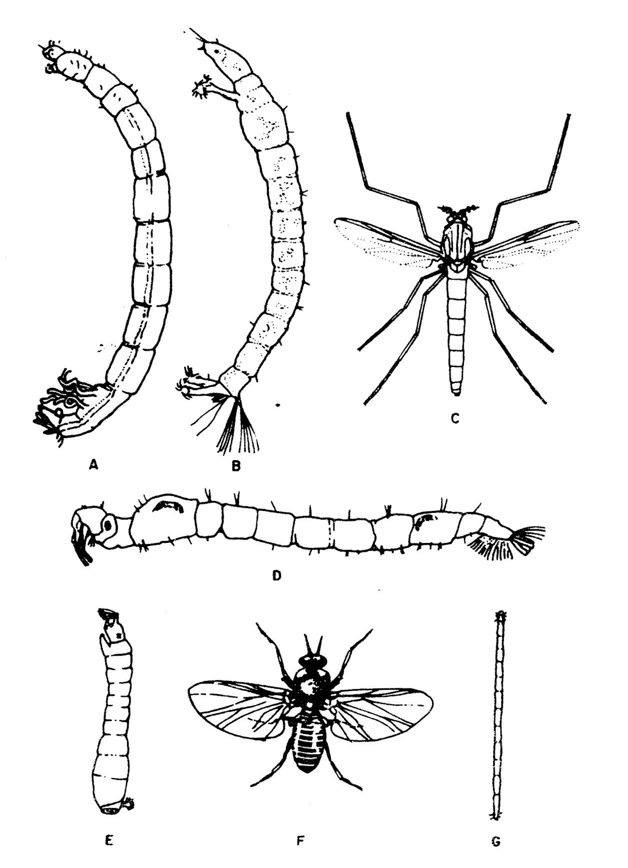

**Two-winged flies** (Order Diptera).

A-Larva midge *Chironomus, Chironomidae* E-Larva black fly *Simulium, Simuliidae*

(5-30mm) (3-8mm)

B-Larva midge *Ablabesmia, Chironomidae* F-Adult black fly *Simulium, Simuliidae*

(5-10mm) (2-6mm)

C-Adult midge *Chironomidae* (4-12mm) G-Larva biting midge *Ceratopogonidae*

D-Larva phantom midge *Chaoborus, Culicidae* (3-12mm)

**Βιβλιογραφία**

1. Lind O. (1979). Handbook of common methods in Limnology.
2. APHA (1989). Standards methods for the examination of water and wastewater. 16th edition.
3. H.L. Golterman, R.S. Clymo, M.A.M. Ohnstad. Methods for Physical and Chemical Analysis of Fresh Waters (IBP Handbook No 8).
4. Θ. Κουϊμτζή, Κ Σαμαρά-Κωνσταντίνου (1994). Έλεγχος ρύπανσης Περιβάλλοντος.